Лабораторная работа № 5

Лапко Максим Леонидович

Схема:

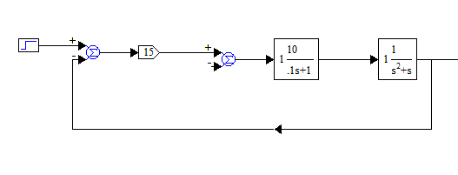

График:

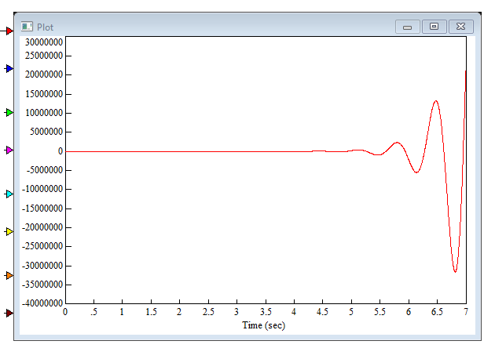

Kос расч = 0.7228756556;

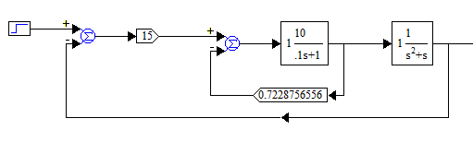

Kос = Kос расч = 0.7228756556;

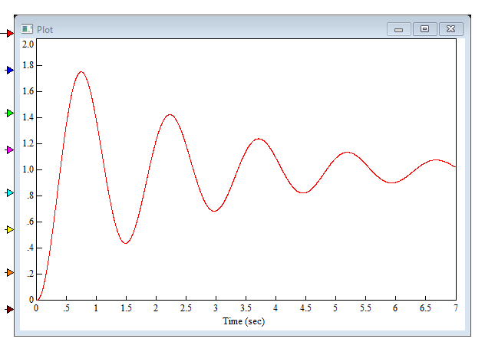

Kос = 0,8 \* Kос расч = 0.5783005245;

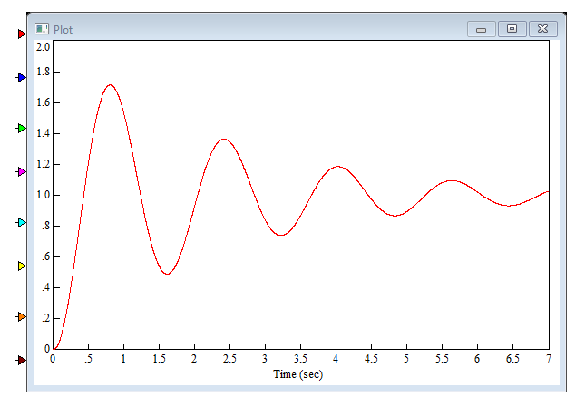

Kос = 1.2 \* Kос расч = 0.8674507867;

